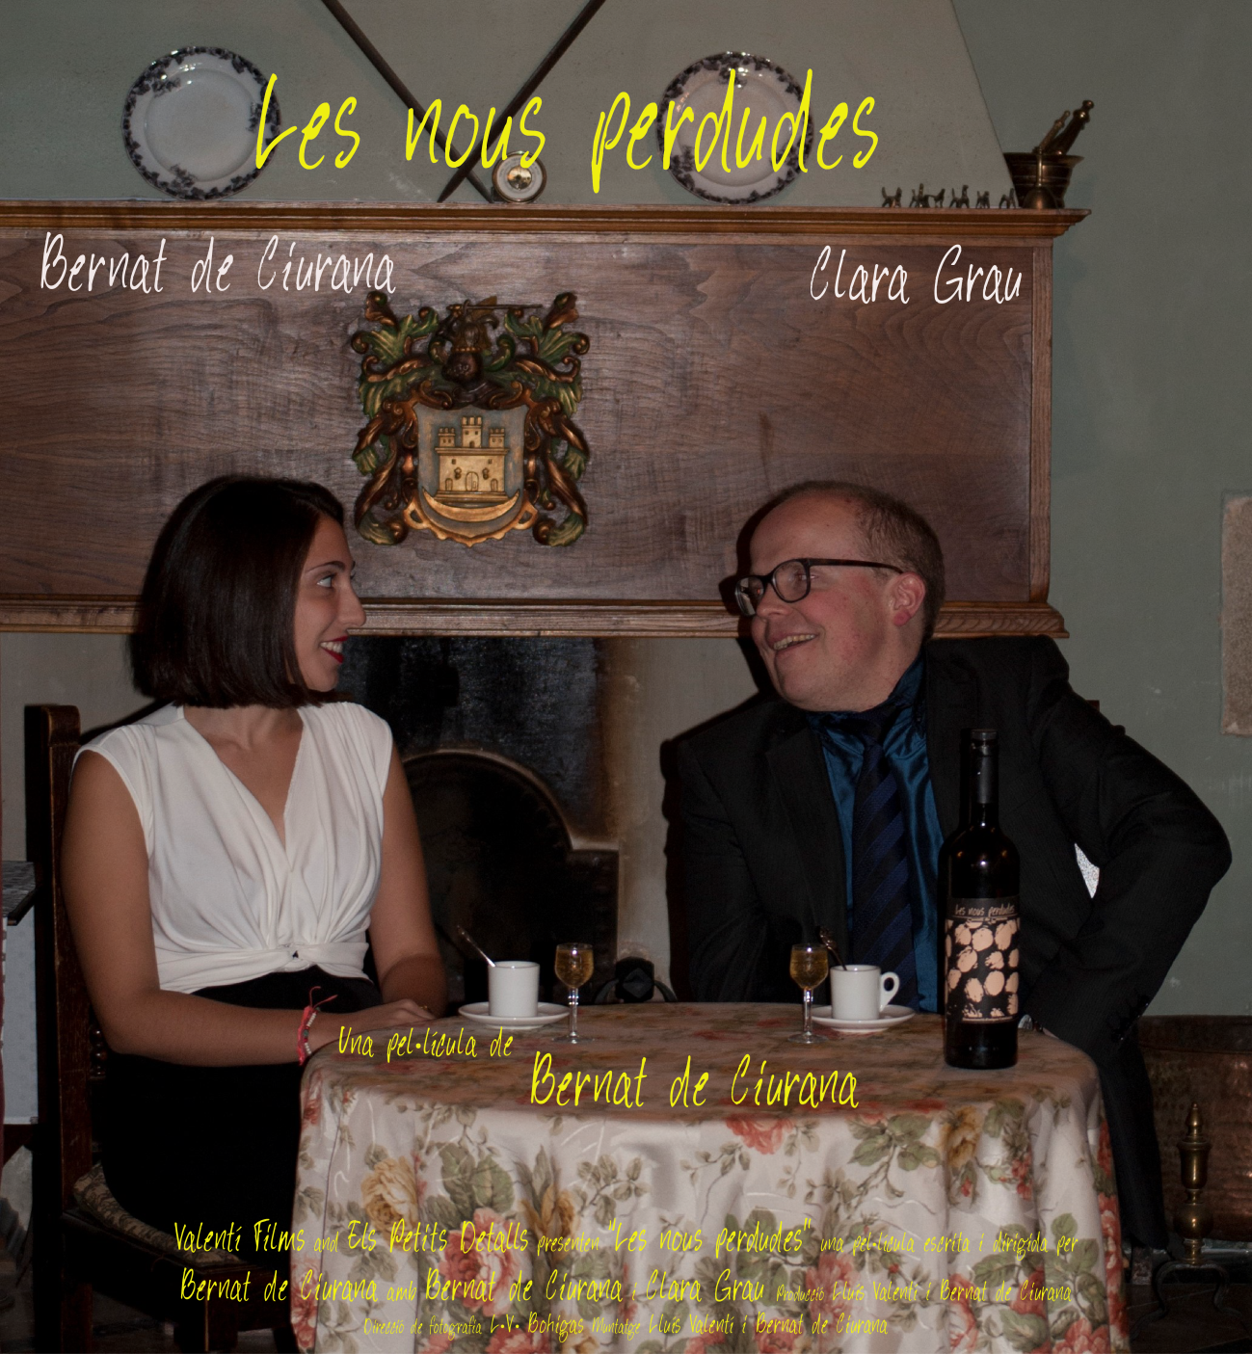

Una regressió a la infància.
Un homenatge a la vida rural, Riudellots de la Selva.

LES NOUS PERDUDES és el primer curtmetratge de Bernat de Ciurana. És una comèdia romàntica que ens parla de l’art de saber apreciar els petits detalls que la vida ens regala.
El film és un homenatge al poble de Riudellots de la Selva, un homenatge a la memòria de l’avi del director, Dalmau de Ciurana Francesch, descendent directe dels fundadors de Riudellots de la Selva. La casa mostra a la seva façana la inscripció “Cuartel N 1” i conserva valuosa documentació dels orígens del poble.
El film desenvolupa una regressió a la infància, en un idíl·lic ambient rural.

Sinopsis
Dalmau de Ciurana Codina és un bon vivant. Actualment treballa de periodista freelance de guies de viatges. Un bon dia, rep la trucada de la Céline Valentí Chenal, la licorista-enòloga que treballa al Celler-Castell de Ciurana, qui li comunica que el seu avi ha mort, i com que ell és l’únic hereu del Mas Castell de Ciurana ha de tornar al poble. Però ell, només busca l’amor.

Sobre el director
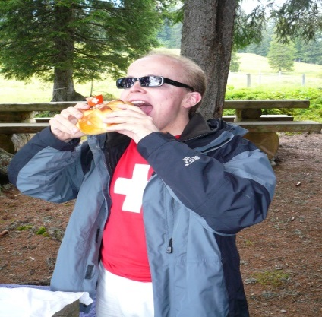
Bernat de Ciurana va néixer el 22 de setembre de 1982. La veritat és que d'aquell dia no se’n recorda de gaire res.
Actualment, fa quelcom per la UVic-UCC. Paral·lelament, té diversos projectes personals i professionals.
Recentment ha creat la petita productora Els petits detalls.
Com que li agrada valorar els petits detalls, que d'altra banda, són a tot arreu de les nostres vides i ens envolten cada dia, ha decidit llençar-se a la piscina. És conscient que el seu primer curtmetratge Les nous perdudes pot agradar a una part del públic, o viceversa. D’altra banda, convindria ressaltar que tot producte té el seu públic. Com molt bé diu una de les seves cançons de capçalera... La vida és bonica, però a vegades complicada.
És per això que hem cregut oportú obrir un petit espai on poder donar sortida a diferents continguts audiovisuals que apostin clarament pels petits detalls que fan que la vida sigui bonica.
En Bernat, sempre ens diu, tal i com li deia el seu avi: "A la vida hi haurà a qui agradaràs i a qui no, la vida és així, i no podem fer-hi res per canviar-ho. Pensa, però que intentar caure bé a tothom és impossible”.

L’actriu
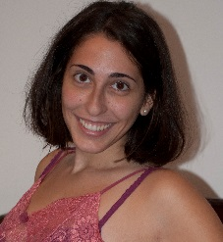
CLARA GRAU, la coprotagonista, es estudiant de medecina a la Universitat de Girona, i té una profunda vocació d’actriu, que l’ha portat al Galliner a estudiar interpretació. Des de nena ha participat al grup de Teatre del seu poble.
Les nous perdudes, és el seu primer treball fora de Calella i el seu primer treball cinematogràfic.

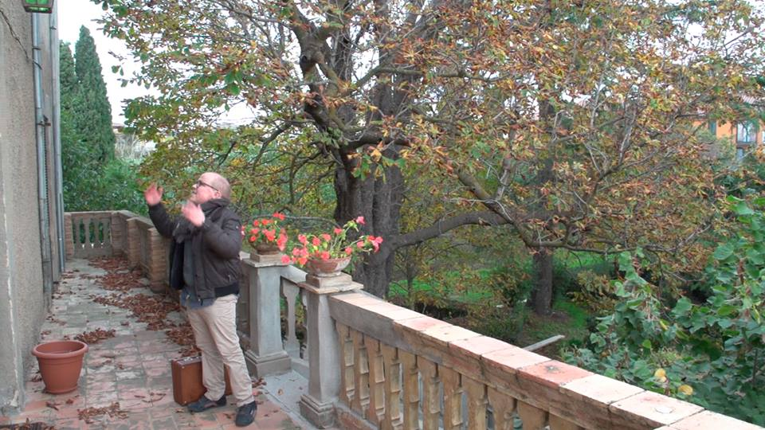
Repartiment
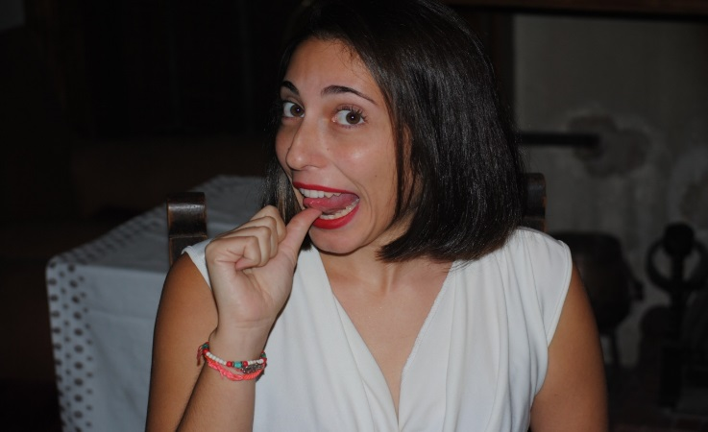

Bernat de Ciurana és Dalmau de Ciurana Codina Clara Grau és Céline Valentí

No ens atrevim a moltes coses perquè són difícils,
però,
són difícils perquè no ens atrevim a fer-les.

En la tempesta és quan es coneix el bon pilot.
Sèneca (c. 4 a.C.-65 d.C)

El rodatge
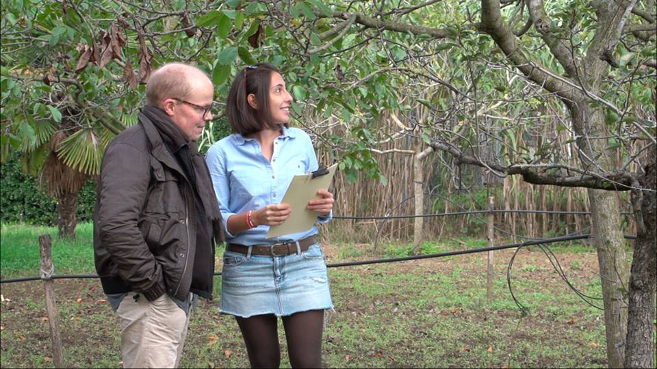
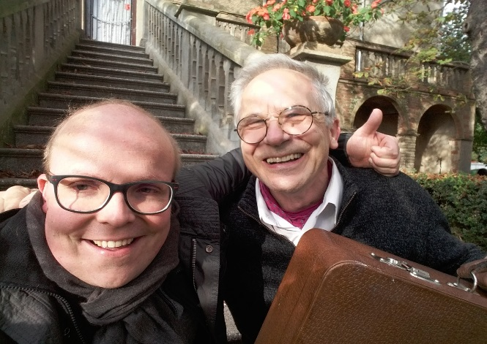

©Els Petits Detalls i Versus Films
Bernat de Ciurana (Director) i Lluís Valentí (ajudant de direcció) Bernat i Clara actors

El rodatge va tenir lloc al poble de Riudellots de la Selva, situat a la comarca de La Selva (Girona). Una població vital en la infantesa de l’artista. De Ciurana estiuejava al poble. Actualment, gaudeix de Riudellots tots els caps de setmana i les vacances de Nadal.

Fitxa tècnica:
Director Bernat de Ciurana
Subdirector Lluís Valentí
Director de fotografia L. Bohigas
Càmera Lluís Valentí
Guió Bernat de Ciurana
Producció Versus Films
Els Petits Detalls
Muntatge Lluis Valentí
Bernat de Ciurana
Música Audio Library
Localitzacions Família Ciurana, Jaume Juhé i Valentí Films

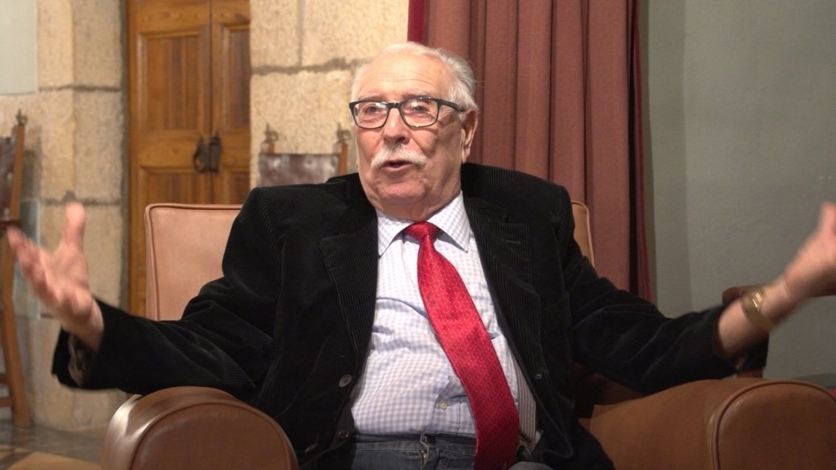

A la memòria de: Dalmau de Ciurana Francesch
“Moltes gràcies, avi. Et recordarem sempre”

Les nous perdudes és un homenatge al poble de Riudellots de la Selva, a la infantesa de l’artista, i sobretot és un homenatge a la memòria de l’avi del director, Dalmau de Ciurana Francesch.

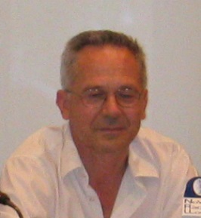
CURRÍCULUM VITAE
LLUÍS VALENTÍ BOHIGAS
Productor executiu a Valenti Films i Versus Films. BARCELONA
lluis@valentifilms.com www.valentifims.com
+34 633 755166

FORMACIÓ
1994 DOCTOR en Historia de l’Art a la Universitat de Barcelona, amb llicenciatura de la Universitat Autònoma de Barcelona.
1982 Diplomat en Historia y Estètica del Cine a la Universidad de Valladolid.

DOCÈNCIA UNIVERSITARIA
1993 Professor de crítica i estètica del cinema a la Casa de Cultura de Girona.
1988 Professor de Estructura i Estètica del cinema clàssic americà, curs 1897-88, Universitat Autònoma (UAB)

CÀRRECS INSTITUCIONALS
2012 Funda de ARP de Catalunya (Autores Realizadores Productores)
2009-10 Relacions de la Acadèmia catalana amb l’Acadèmia de Hollywood.
2009-10 Creador i director Catalan Speaking Films & Award in Hollywood.
2008-10 Fundador i membre de la directiva de la Acadèmia del cinema Català.
2008-09 Creador del Circuit Autor (circuit d’exhibició)
2006-14 Iniciador i membre de Kalimago, productora i distribuïdora francesa.
2006-12 Delegat a la FERA (Brussel·les) representant a Catalunya i ocasionalment a l’associació espanyola.
2007-09 Creador del Circuit Cinemes Paradís.
2005-15 Director de la distribuïdora Versus Films
2004 Constitueix i presideix Girona Filmmakers.
2002-06 Director dels Premis Barcelona de cine (Gran Teatre del Liceo i TV3)
1996 Constitueix Girona Filmcommission.
1995-14 Membre de la Junta directiva del Col·legi de directors de Catalunya.
1989-15 Director del Festival de cinema de Girona

FILMOGRAFIA LLARGMETRATJES (producció)
2015 LA HABANA Y BARCELONA. ESPLENDOR Y RUINAS de Lluís Valentí
2014 EL ÚLTIMO TABÚ de Lluisa Mora
2014 ÉRASE UNA VEZ (Explica’m un conte) de Joan Vila Carbonell
2014 HISTORIAS DE LA HABANA EN BARCELONA de Lluís Valentí
2013 HIPOTECADOS d’Ester Bertran
2013 PARTOS NATURALES. BIENVENIDO A CASA d’Ester Bertran y Anna Cañigueral
2012 ESSA MALDITA VONTADE DE SER PASSARO de Paula Fabiana
2010 HAMMADA de Anna Maria Bofarull
2010 YANKUBA d’Emanuele Tiziani
2010 CIUDAD OCULTA de Andrés Bujardón
2009 RES PUBLICA de Nunes
2007 AZAÑA de Santiago San Miguel con TVE i TVC. Premi Gaudí d’interpretació.
2007 A LA SOLEDAD de Nunes, con TVC.
2001 AMIGOGIMA de Nunes. Con TVC. Seleccionada en el Festival de Sitges

FILMOGRAFIA DOCUMENTALS
2012 Carmelitas en el d. XXI de Laia Fàbregas
2011 Cugat, el rei del mambo de Raul Busquets
2011 Mind the Strip de Cristina Valentí
2009 501 de Laia Fàbregas
2007 La fiesta de los muertecitos de Lluís Valentí
2005 Oficis tradicionals de Laia Fàbregas
2004 Masies catalanes dels segles XVI i XVIII, de Laia Fàbregas i Lluís Valentí
2003 L’esplai a Riudellots
2002 Homenots de Riudellots (Personatges de Riudellots)
2001 Esportistes de Riudellots
2001 Riudellots. Imágenes (Clip)
1998 Girona turística (15')
1998 Localitzacions. Comarques gironines. (60')
1996 La tradició moderna. Arquitectura i urbanisme. Documental para Col·legi d’Arquitectes de Catalunya.
1986 El romànic a la comarca de la Selva de L. Valentí

FILMOGRAFIA CURTMETRATJES
2016 Roberto Bolaño, de Lluís Valentí
2010 La tortura per l’esperança, de Martin Huber, amb música de Klaus Huber
2003 El General Matamoskàs, de Lluís Campderrich i protagonitzat per Nanu Ferrari.
2003 A.M. Serveis de producció per la Companyia es Grata d’Andorra.
2000 Metàfora de la creació (35mm) de Lluís Campderrich.
1999 Puta de oros (35mm) de Miquel Crespi.
Seleccionat a festivales internacionals de categoria “A”, Berlín, Sundance, Cannes i Toronto.
Prenominat als OSCAR, Academia de Hollywood.
1998 Cor pres (35mm), de Josep Farràs. Sis mesos en cartellera a Barcelona
1995 Panteix, (35mm) de Lluís Valentí.
Distribuït per Lauren Film; 52 setmanes consecutives en cartellera a Barcelona i Madrid; emès per TVE, Vía Digital i la RAI italiana, seleccionat i premiat en diversos festivales internacionals.

FILMOGRAFIA PRODUCCIÓ ASSOCIADA (curts)
2003 Why This War Perquè aquesta guerra. AAVV (Digital)
1998 Walter y sus modales (16mm) de Miguel Puertas.
1997 Inocencia, un juego de niños (35mm) de Josep Puigvert.
1995 La sempiterna esperanza (35mm) de Josep Puigvert.
1994 Verónica (35mm) de Lluís Baldomero.
1994 Dibujos en un plato (35mm) de Carles Millán.

SPOTS PUBLICITARIS (resumen)
Spots para: TV3, Argentina, Festival de cine de Girona en 35 mm.
Tràilers para cine.
Corporatius.

DISTRIBUIDOR
501……......................……………………… Distribució + Producció
¿Dónde se nacionaliza la marea?.... Distribució
A la soledad…………..................………… Distribució + Producció
A.M.……………………................……….. Distribució + Producció
Amigogima…………...............………… Distribució + Producció
Azaña…………………….............……….. Distribució + Producció
Bes Vakit………………...................…… Distribució
Blue Tango……………...............……… Distribució
Centenari……………................……… Distribució
Ciudad oculta……………............……… Distribució + Producció
Corpres…………….......................……… Distribució + Producció
Desechos………….................………… Distribució
El este de la brújula……….............….. Distribució
El Norte………………......................…… Distribució
El séptimo sentido………...............….. Distribució
Ens veiem demà………....................…. Distribució
Esa maldita voluntad de ser pajaro..... Distribució
El General Matamoskas ................... Distribució + Producció
Hammada…………..................…………. Distribució + Producció
Homenaje Metafora de l’inspiració ........ Distribució + Producció
Il nous faut regarder ……….............…. Distribució
Kosmos…….....................……………….. Distribució
La tortura por la esperanza ........... Distribució + Producció
Las fronteras de la noche ................ Distribució
Lo más importante de la vida ......... Distribució
Lokas …………..........................………… Distribució
Madres de mayo………..................… Distribució
Masies catalanes………..................... Distribució + Producció
Masones, los hijos de la viuda ........ Distribució
Mind the Strip………........................… Distribució + Producció
Noche de vino tinto……................…… Distribució
Oficis tradicionals……….................… Distribució + Producció
Onyar…………..........................………… Distribució + Producció
Panteix……………..................…....…… Distribució + Producció
Puta d’oros…………………...................… Distribució + Producció
Res publica……………….............…… Distribució + Producció
Scruff / Rovelló. Halloween.......... Distribució
Scruff . Sueño de una noche .......... Distribució
Silencio roto (Broken silence) .......... Distribució
Silencis…………......................………… Distribució
The Frost………….…....................……… Distribució
Urbi et Orbe…………………...............… Distribució
Walter y sus modales………............… Distribució + Producció
Yancuba ...................…………………… Distribució + Producció

EDITOR LLIBRES
1995-2007 Catàleg del Festival de cinema de Girona (12 títols)
2005 Amigogima de Nunes
2009 A la soledat de Nunes
2010 Res publica de Nunes
2010 501 de Laia Fàbregas
2011 Cabaretera de Nunes
2012 Vacances a Barcelona de Lluís Valentí i Silvia Garcia Argente
2013 Kamasutra en Verso d’Amparo Parra

AUTOR
2015 La Habana y Barcelona. Esplendor y ruinas (llargmetratge)
2014 Historias de La Habana en Barcelona (llargmetratge)
2012 Vacances a Barcelona (llibre, coautor)
2008 Masies catalanes dels segles XVI, XVIIV y XVIII (documental, co-autor)
2007 La fiesta de los muertecitos (documental)
1994 Panteix (curtmetratge)
1982 El romànic a la comarca de La Selva (documental)

PERIODISTA
Radio Nacional de España – TVE (contracte)
Revista Presencia (Col·laborador habitual).
Diari de Girona (Contracte)
Altres (Col·laborador)

